Творческие работы детей и родителей

МАДОУ детский сад №7
В 2016 учебном году воспитатель нашего детского сада Колянова Ирина Витальевна с детьми подготовительной к школе группы совместно с родителями впервые стали участниками конкурса всероссийского масштаба.
Во Всероссийском конкурсе «Звездочка в ладошке», который проходил с 16.03.по 30.03.2016года участвовали 17 дошкольников и их родители. Все семьи принимали активное участие, проявили необыкновенное творчество, продемонстрировали все свои креативные способности. Замечательно и то, что участие в таких конкурсах развивает творческий потенциал не только дошкольников, но и их семей, побуждает родителей к совместной деятельности с детьми. По итогам конкурса были определены победители: Салинская Илона, Шайкин Егор, Никонова Кира. Всем участникам вручены Дипломы Первоклассника; педагогам - Диплом педагогу – организатору; родителям и заведующему – Благодарственные письма.
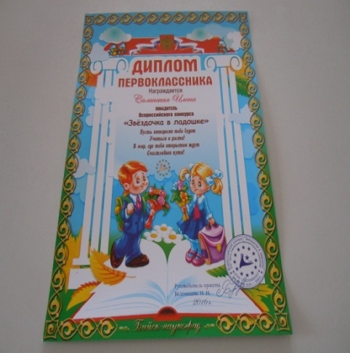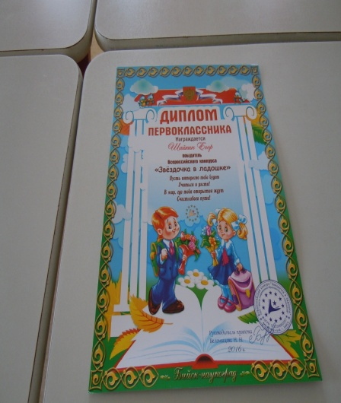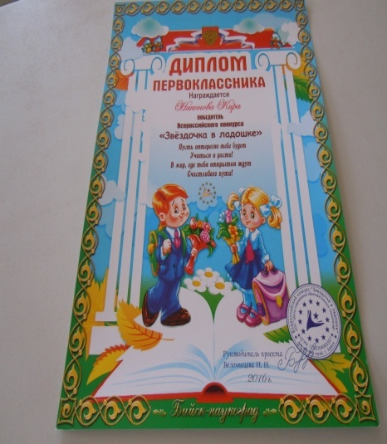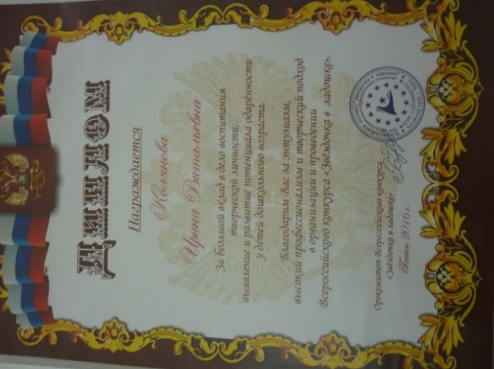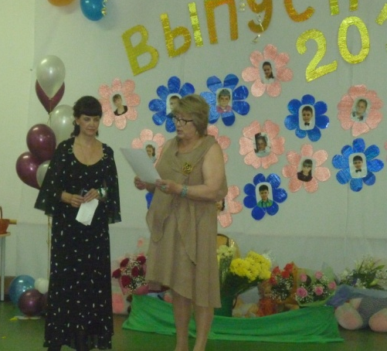

Конкурсные работы

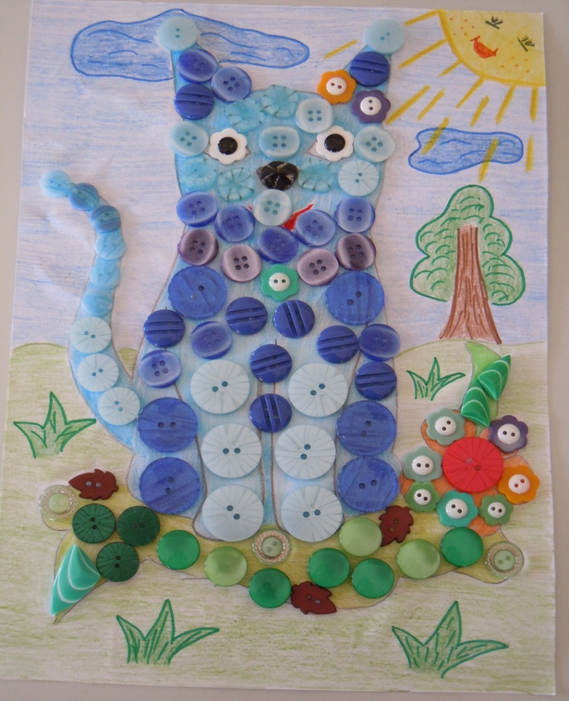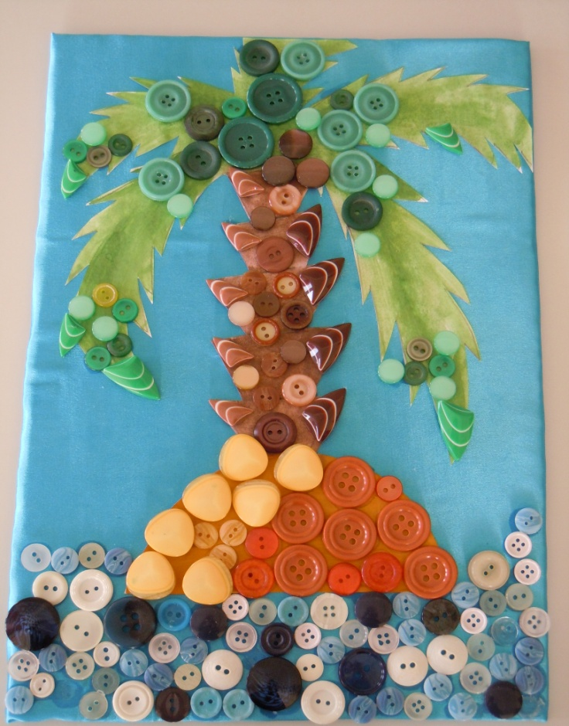

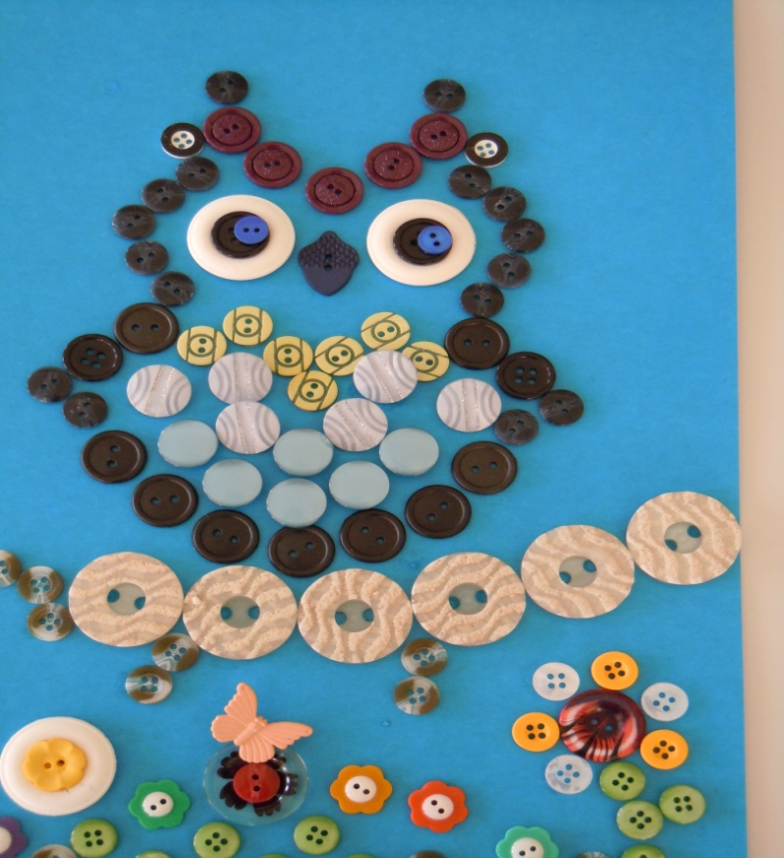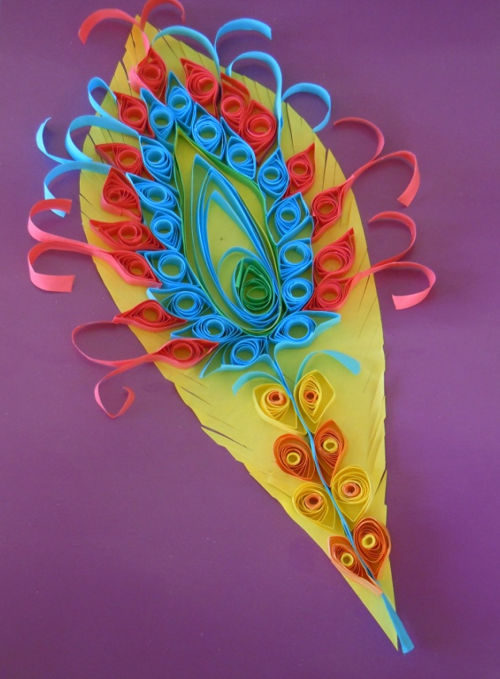

Перо Жар-птицы

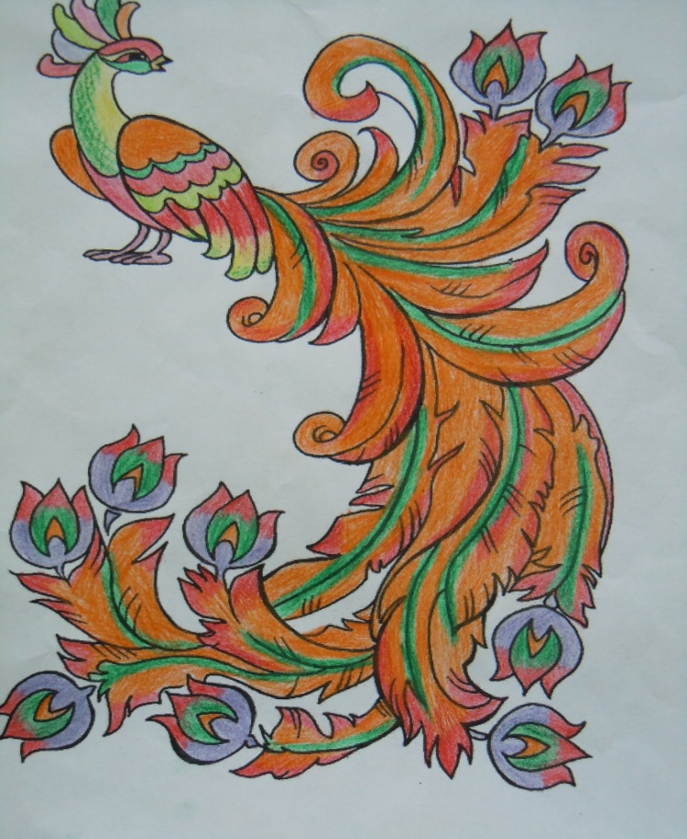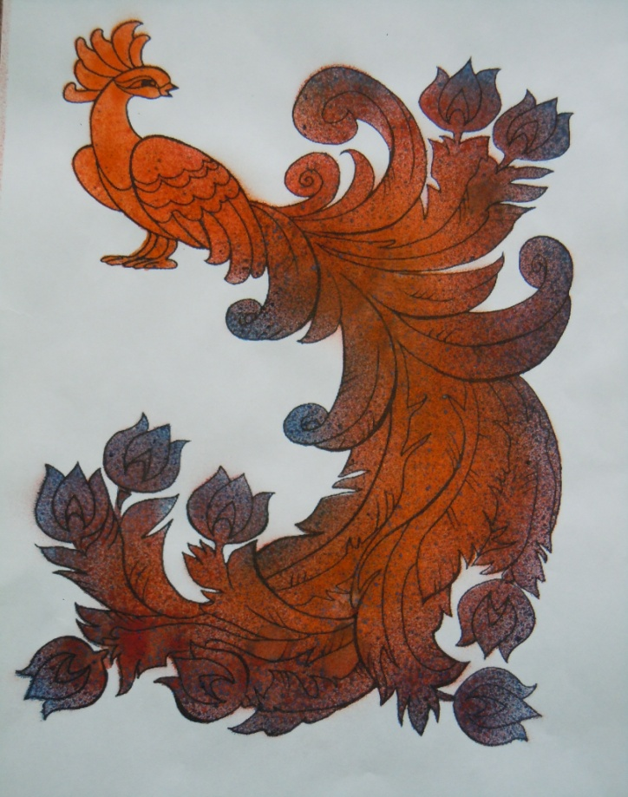

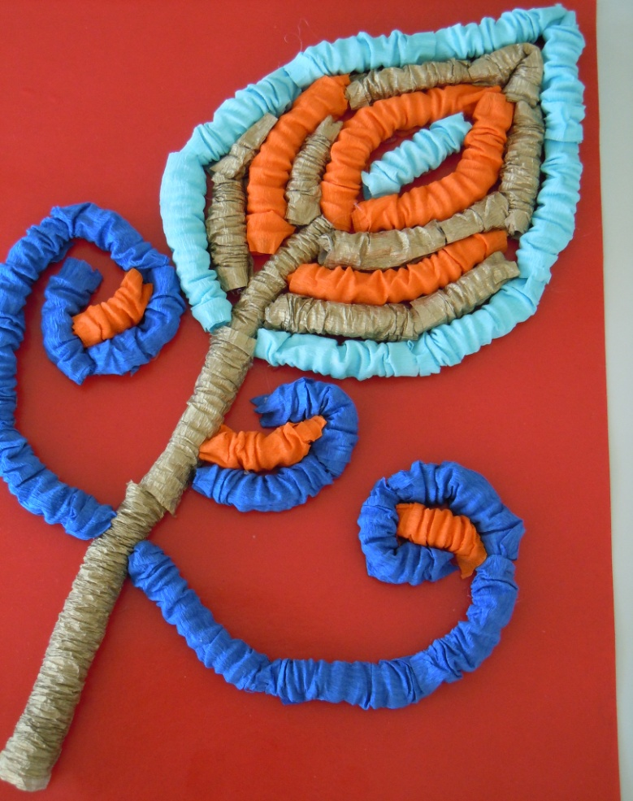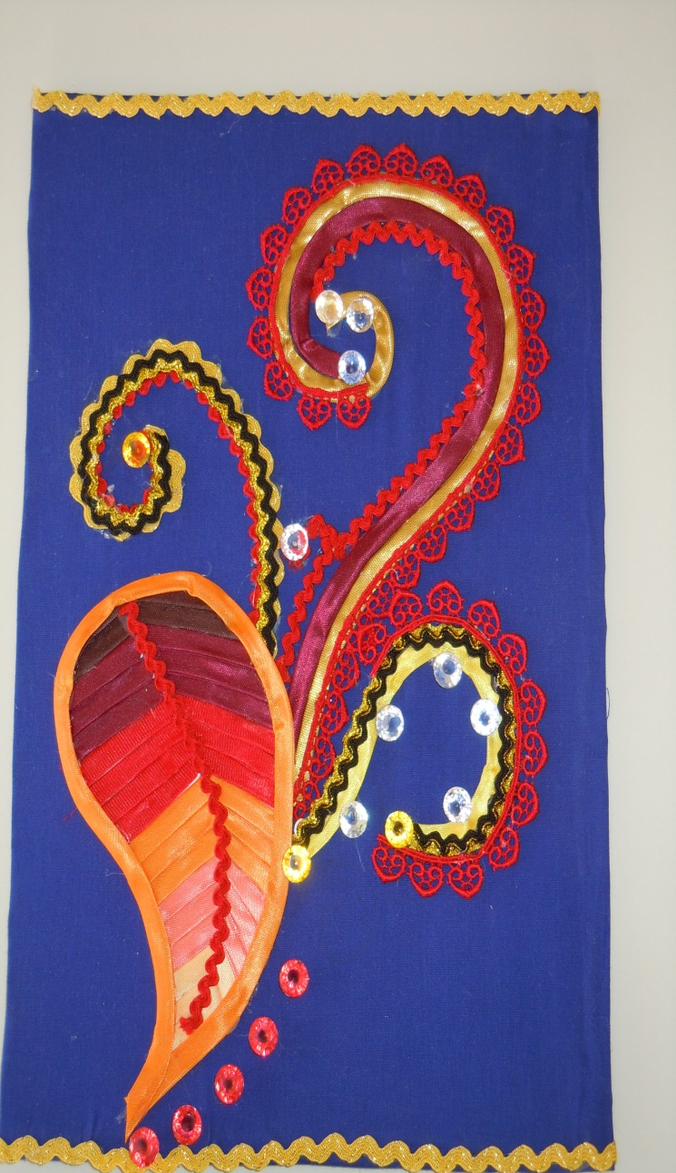

Конкурсные работы (Коллаж)

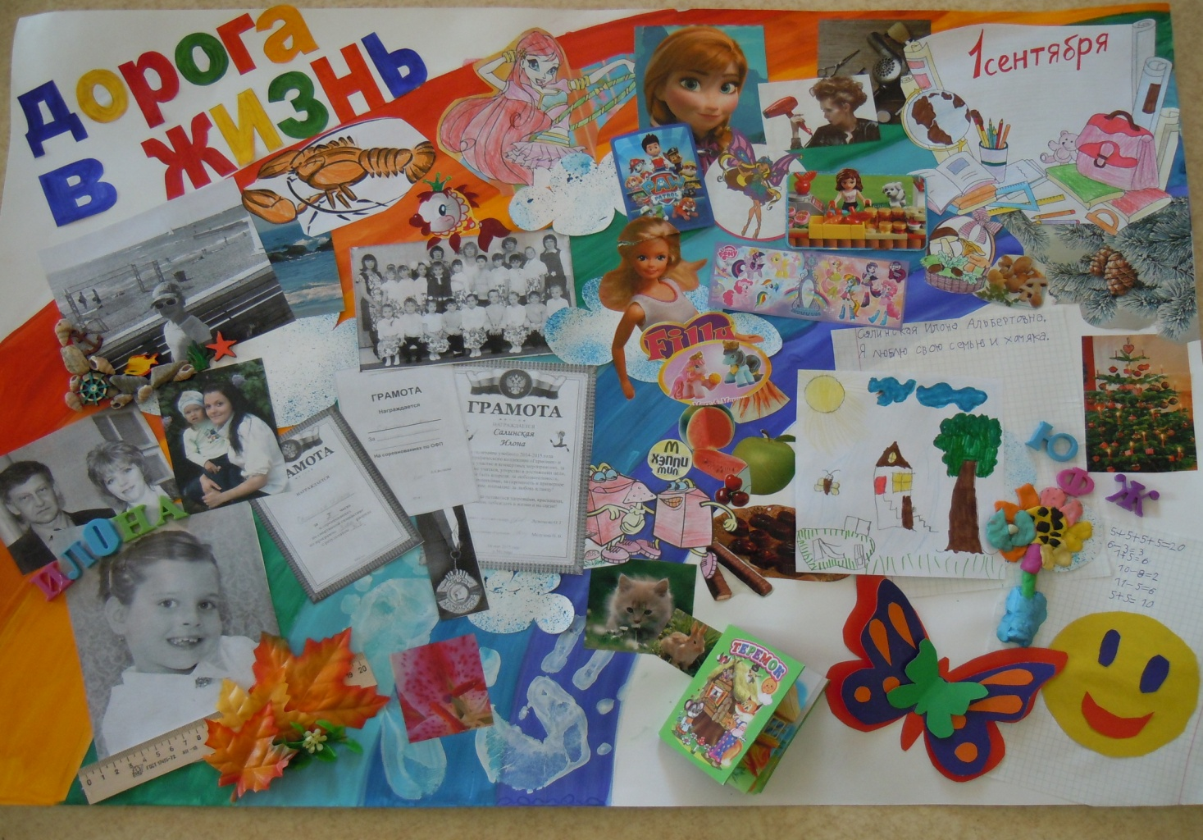

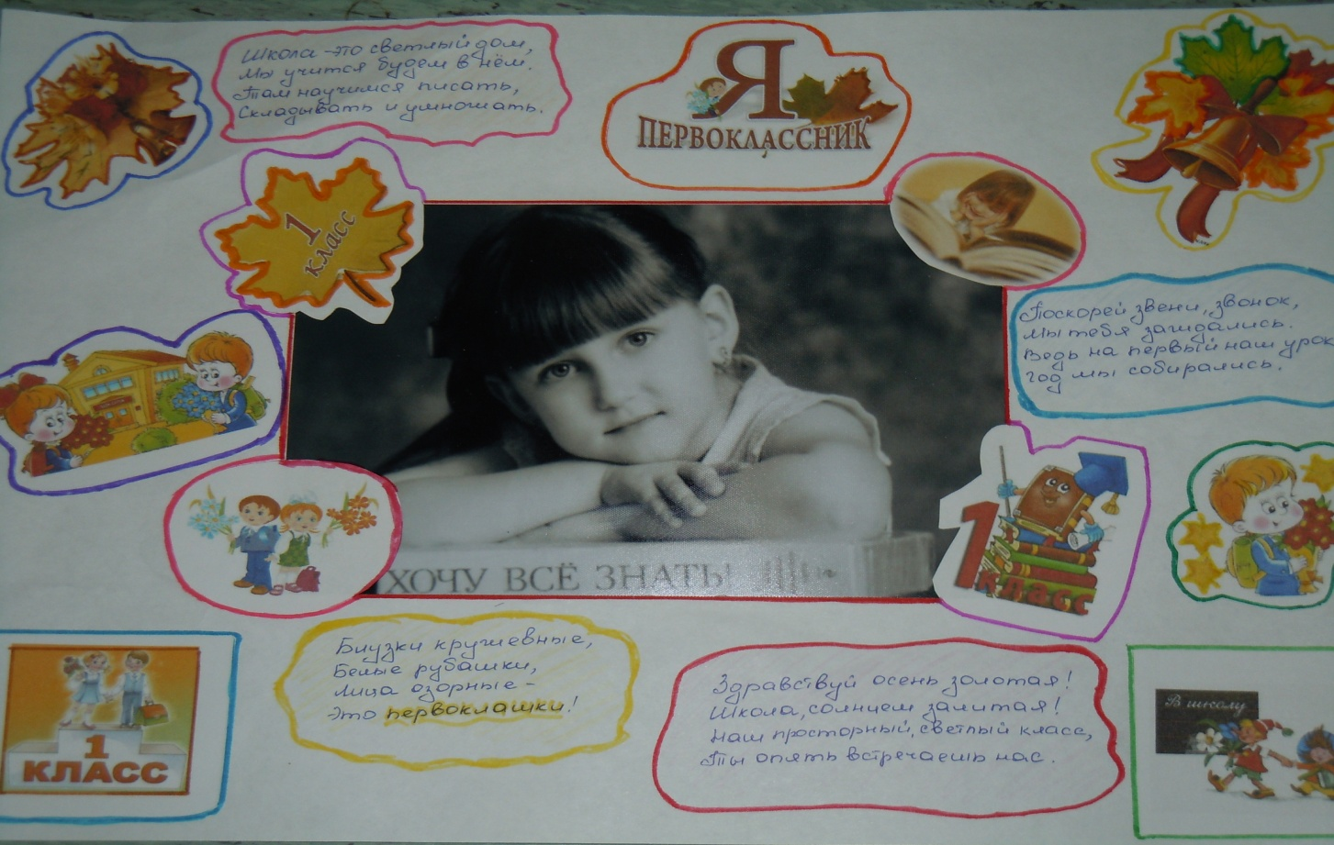

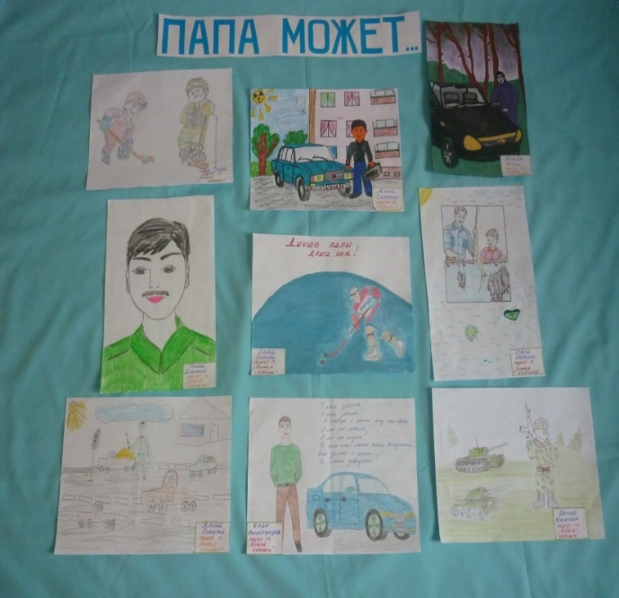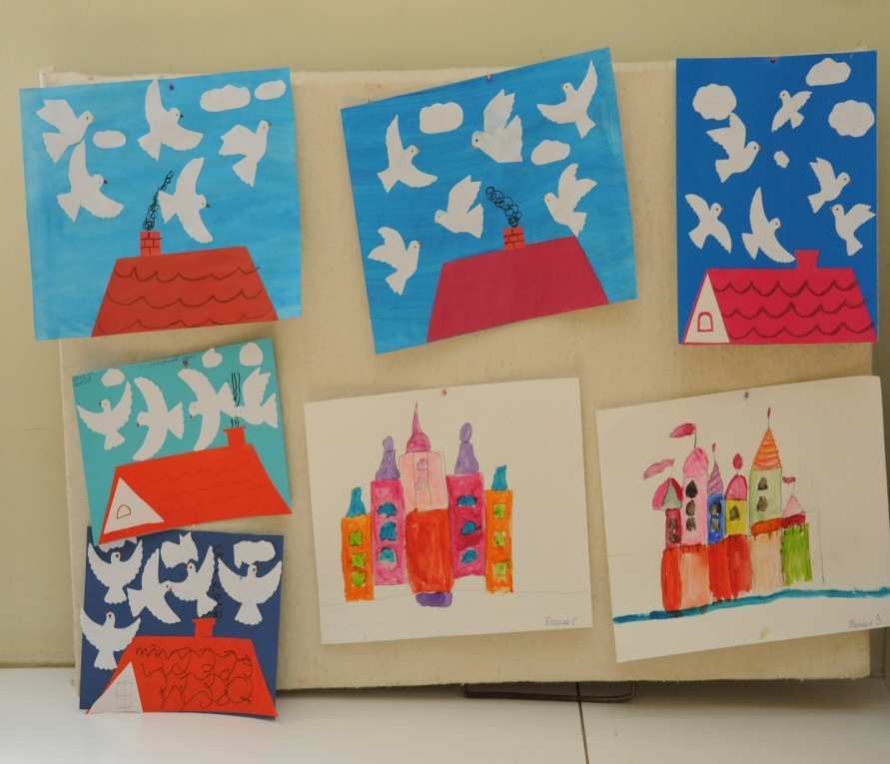

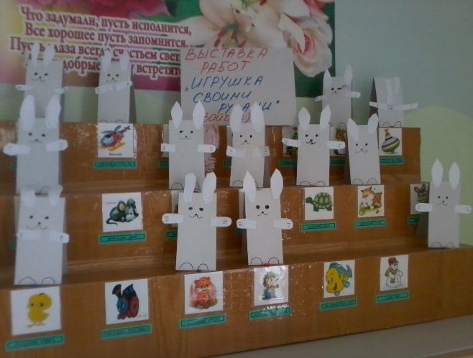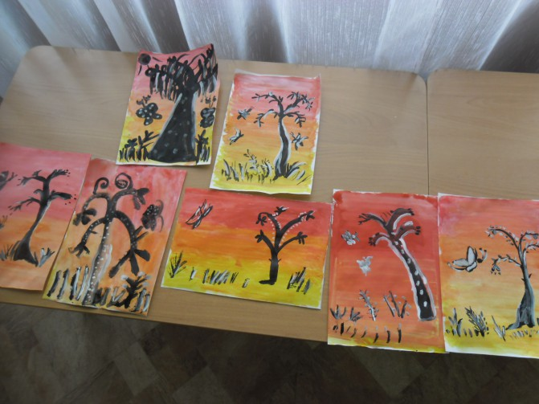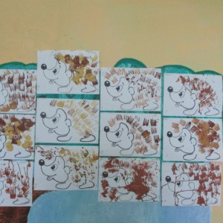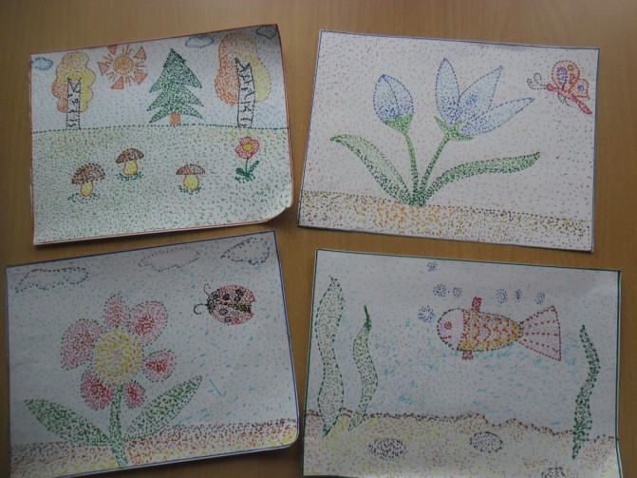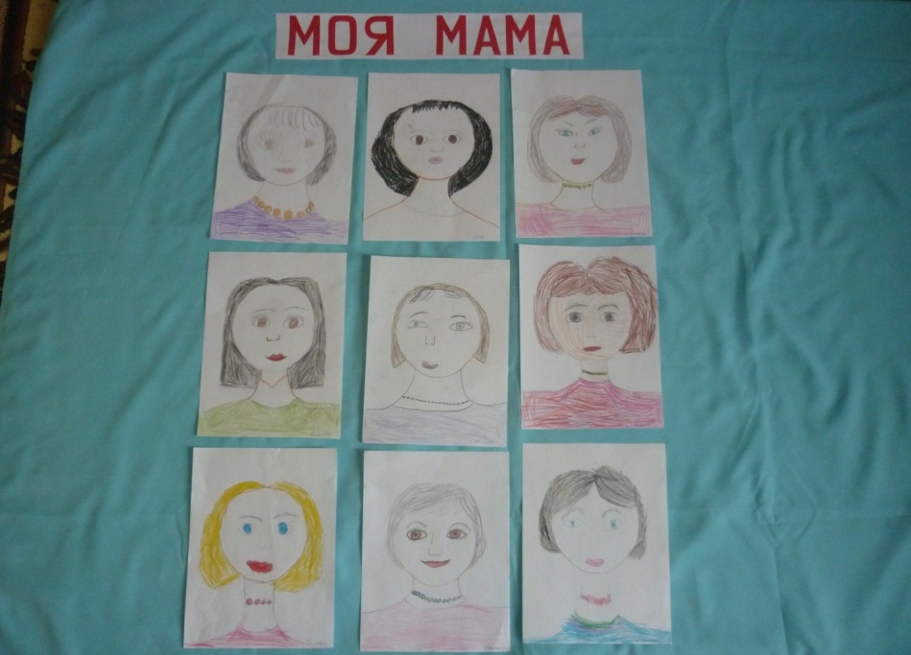

РАБОТЫ ДЕТЕЙ

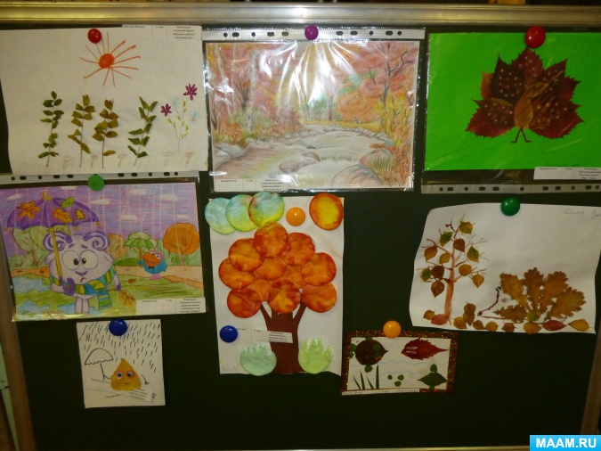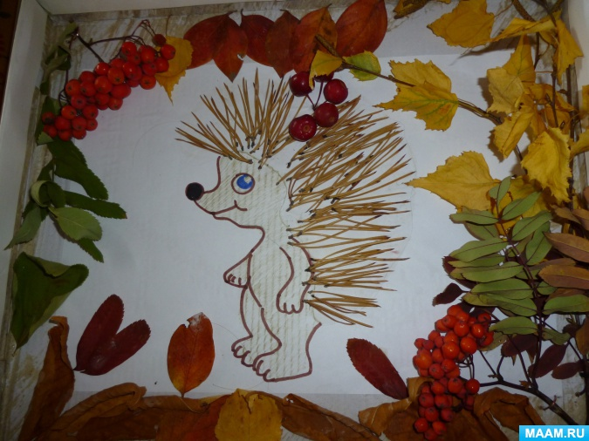
Ручной труд

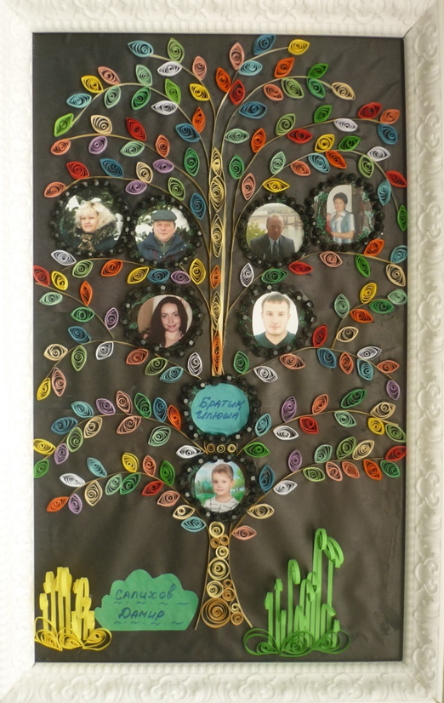 Родословное древо

